Технологическая карта занятия № 4

Тема занятия: Мы с природой дружим. Правила поведения на природе.
Образовательные области: познавательное развитие, речевое развитие
Возрастная группа: подготовительная к школе группа (6-7 лет)
Цель занятия: формирование у детей чувства ответственности за своё поведение в природе, сформировать знания о нормах и правилах поведения в природе; выработать потребность в общении с природой.
Задачи
Образовательные:
- закрепить правила поведения в природе через создание игровых и проблемных ситуаций;
- расширить представления детей о рациональном взаимодействии с природой: допустимых и недопустимых действиях в природе, природоохранной деятельности;
- конкретизировать представления детей о правилах поведения в природе.
Развивающие:
- развивать познавательный интерес детей к получению новой информации;
- способствовать развитию аргументированной доказательной речи в процессе поиска ответов на проблемные вопросы;
- устанавливать причинно-следственные связи.
Воспитательные:
- воспитывать осознанное, бережное и заботливое отношение к природе, соблюдая правила поведения;
- воспитывать эмоциональную отзывчивость на красоту в окружающем мире;
- воспитывать способность взаимодействовать со взрослыми и сверстниками на основе общих интересов и дел.
Планируемый результат занятия: дети изучили и закрепили знания о правилах поведения в природе, различают допустимое и недопустимое поведение.
Предварительная работа: на прогулках на участке детского сада, возле своего дома, в парках обращать внимание детей на чистоту и порядок; беседы детей с родителями о поведении в лесу; чтение художественной литературы, просмотр мультфильмов.
Материалы и оборудование: проектор или телевизор для демонстрации видео (мультфильм); конверт с письмом от Евражки; разрезанные запрещающие экологические знаки или пазлы, макет вулкана с подножием, мелкий мусор, баки для раздельного сбора мусора, фотографии с изображением мусора на природе, ватман, цветные карандаши, восковые мелки, гуашь, клей ПВА, ножницы, кисточки (для клея и красок), салфетки.
Ход занятия
№ | Этапы занятия | Методы, формы, приёмы | Деятельность педагога | Деятельность детей | Планируемые результаты
1. | Организационно-мотивационный этап  (2 мин.) | Чтение письма | Ребята, нам принесли новое письмо от Евражки!  (Воспитатель предлагает вскрыть конверт одному из детей и посмотреть, что там находится).  Воспитатель читает письмо:  Ребята! Помогите!!!  Вчера под дверью моей норки кто-то оставил горы мусора. Чего я там только не нашел! Жестяные и стеклянные банки, ворох бумаг, старые башмаки, битое стекло! Что случилось? Кто это мог сделать? Как мне убрать эту кучу мусора? Ой-ой-ой!!! Что делать!?  Как нам помочь Евражке убрать мусор и навести порядок у его дома (подножия вулкана)? Ребята, ваши предложения? | Дети внимательно слушают воспитателя  Ребёнок открывает конверт и вынимает фотографию, на которой изображён мусор и письмо.  Воспитатель вывешивает фотографии на доску, дети рассматривают и комментируют - ответы детей  Дети высказываются, предлагают. | Дети готовы помочь Евражке
2. | Основной этап
2.1. | (4 мин.) | Дидактическая игра «Спасаем лес и сортируем мусор» | Много мусора! Наш Евражка, действительно, очень напуган.  Предлагаю помочь нашему Евражке собрать мусор. Вы согласны?  Перед вами мусорные баки, соберите мусор и разложите в баки по назначению. Кто затрудняется в выполнении задания, воспитатель предлагает воспользоваться подсказкой (на магнитной доске вывешены карточки-подсказки).  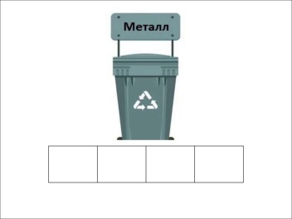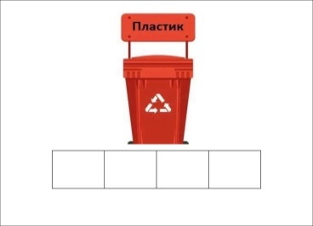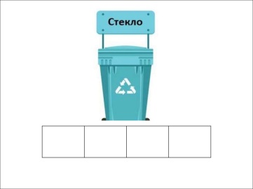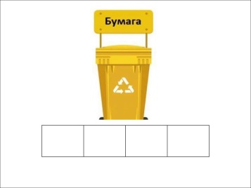  Молодцы! Теперь у дома Евражки чисто и красиво. Ребята, а кто мне скажет: зачем надо сортировать мусор? | На столе стоит макет Вулкана с его подножием, на котором разбросан мелкий мусор: кусочки пленки, баночки, бумага и т.д. На другом столе стоят контейнеры (баки, ведерки) для сбора мусора. Дети собирают и сортируют мусор. | Дети собрали «на поляне» весь мусор
2.2. | (3 мин.) | Просмотр детьми видео фильма «Евражка о Камчатке») | Евражка, услышав наши ответы, предлагает посмотреть фильм о том, как правильно надо себя вести на природе.  Какие новые правила поведения на природе вы узнали, посмотрев фильм?  Зачем люди установили такие правила? | Дети смотрят фильм  Дети отвечают на вопросы, рассуждают.
2.3. | (6 мин.) | Дидактическая игра «Собери знак» | - Евражка беспокоится, что люди могут снова намусорить у его дома. Чем ему можем помочь?  Надо у дома Евражки оставить запрещающие экологические знаки для людей, которые будут напоминать о правилах на природе.  Прошу Вас подойти к столу. Посмотрите, на тарелочках лежат разнообразные части экологических знаков.  Задание: по желанию разделитесь на пары, соберите запрещающий экологический знак и подберите подходящее правило.  Правило №1  «В лесу, на прогулке не кричи, не пугай диких животных» (ответы детей)  Правило №2  «Не рви цветы» или «Нельзя рвать цветы».  Почему нельзя рвать цветы в лесу? (ответы детей: за тобой пройдут другие люди, и им тоже будет приятно видеть цветы).  Правило №3  «Не ломать деревья»  Почему нельзя ломать деревья? (ответы детей: от этого они сохнут и погибают).  Правило №4  «Не лови ради забавы бабочек, муравьёв и других животных».  Правило №5  «Не сори в лесу. Убирай за собой мусор»  Почему нельзя оставлять мусор? (ответы детей)  Правило №6  «Не разжигать костер»  Почему нельзя разжигать костер в лесу? (ответы детей)  Правило №7  «Не сбивай грибы»  Почему нельзя сбивать грибы? (ответы детей) и т.д.  Евражка: Спасибо, ребята, вы разработали очень ценные правила и верно подобрали и объяснили все экологические знаки. Теперь мне будет спокойно. | Дети обсуждают.  Дети договариваются и делятся на пары.    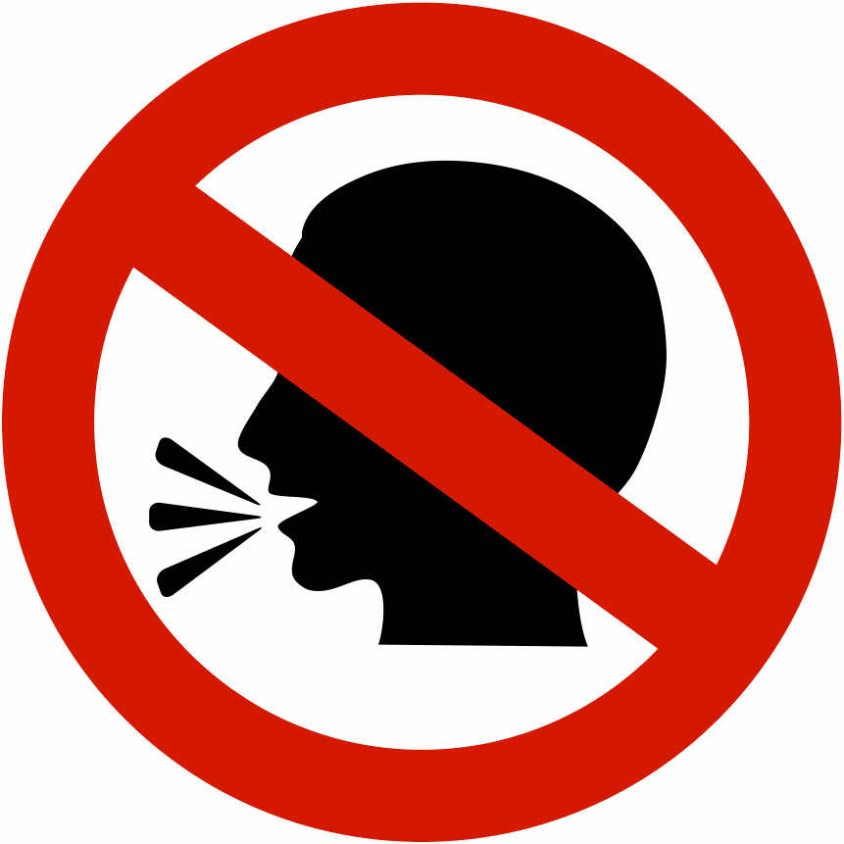  На столах лежат разрезанные экологические знаки. Каждая пара собирает знак и придумывают правило (пример)    . 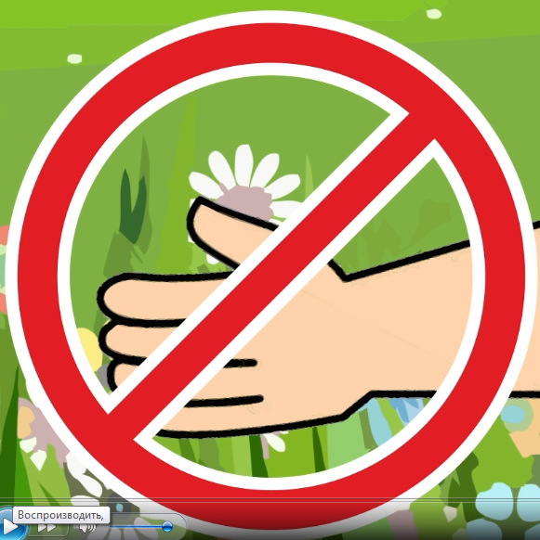  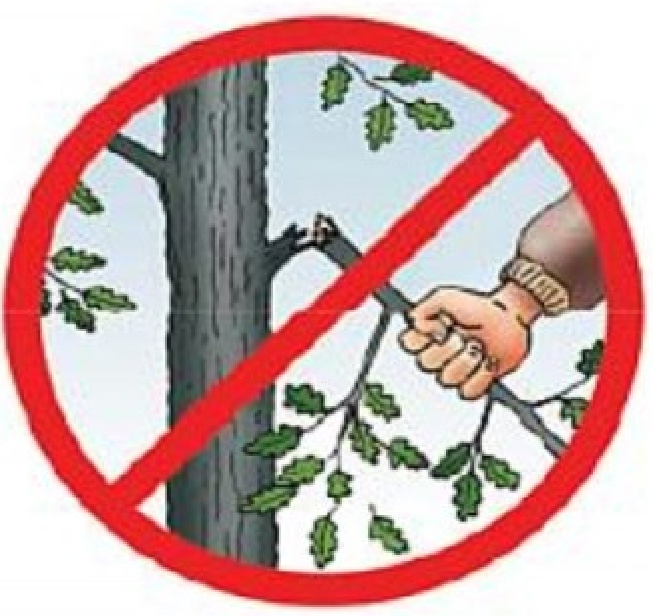  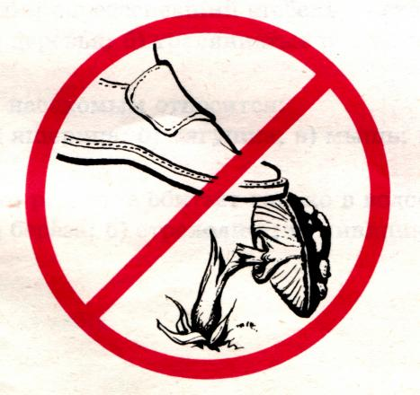
2.4. | (2 мин.) | Физминутка  «Цветы на полянке» | - Ребята, мы помогли нашему Евражке и пора отдохнуть и поиграть.  Говорит цветку цветок  Говорит цветку цветок:  «Подними-ка свой листок.  (дети поднимают и опускают руки)  Выйди на дорожку  Да притопни ножкой.  (дети шагают на месте, высоко поднимая колени)  Да головкой покачай  Утром солнышко встречай.  (Вращение головой)  Стебель наклони слегка—  Вот зарядка для цветка.  (Наклоны)  А теперь росой умойся,  Отряхнись и успокойся.»  (Встряхивания кистями рук)  Наконец готовы все  День встречать во всей красе. | Дети выполняют разминку 2-3 раза
2.5. | (2 мин.) | Дидактическая игра «Да-нет» о правилах поведения на природе | Евражка предлагает вам поиграть с ним в игру о правилах поведения на природе. Отвечая на вопрос: «да» вы одновременно хлопаете в ладоши, если ответ «нет» – топаете ногами.  Воспитатель читает текст, делая паузы  На природу мы идём,  Как мы там себя ведём?  На машине разъезжаем? (Нет)  Громко музыку включаем? (Нет)  Топчем мы грибы, траву? (Нет)  Поджигаем мы листву?(Нет)  По тропе в лесу гуляем? (Да)  А деревья там ломаем? (Нет)  Мы медведю лапу жмём? (Нет)  А домой к себе зовём? (Нет)  Птичьи гнёзда разоряем? (Нет)  А букеты собираем? (Нет)  Мусор мы домой несём? (Да)  Не играем мы с огнём? (Да)  Мы природу уважаем? (Да)  Ей заботу обещаем? (Да)  И в красивом самом месте  Фото сделаем все вместе! (Да) | Дети отвечают на вопросы и выполняют движения.
 | (8 мин.) | Продуктивная деятельность  (коллективная работа) | Воспитатель предлагает создать коллаж на тему «Берегите природу».  Ребята, у нас с вами остались рисунки с изображением природы. Давайте создадим коллаж на тему «Берегите природу» и подарим его Евражке. На столе лежат рисунки.  Задание:  1. Выберите те рисунки, которые относятся к теме охраны окружающей природы.  2. Сначала разместите их на листе ватмана так, чтобы получилась понятная композиция. Если сомневаетесь в расположении рисунка, можно попросить помощь у товарища. 3. Убедившись, что вы правильно расположили картинку, приклейте её. | На столе лежит лист ватмана, заранее нарисованные и вырезанные картинки. Дети, под руководством воспитателя отбирают рисунки выкладывают на лист ватмана и приклеивают их.  Пример оформления коллажа:  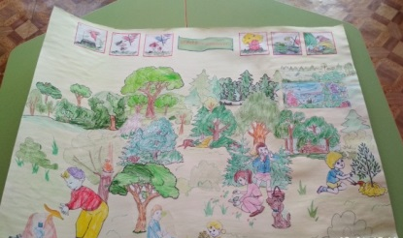
3 | Заключительный этап. Рефлексия.  (3 мин.) | Подведение итогов | - Мы дарим Евражке коллаж. Он может его разместить у подножия вулкана. Люди будут проходить мимо него и вспоминать правила поведения на природе. Посмотрев на коллаж, давайте ещё раз вспомним, как себя надо вести на природе.  - Ребята, изучать правила с Евражкой оказалось очень интересным занятием!  Пригодятся вам эти правила в лесу?  Наш друг, Евражка, очень рад, что вы помогли ему освободить территорию от мусора, запомнили несложные, но очень важные правила поведения на природе! Мы с вами будем с нетерпением ждать встречи с Евражкой! | Высказываются по желанию | Дети осмыслили результаты занятия

